*****公司年度培训规划与方案

为加强培训管理，使培训工作的开展更具针对性和实效性，提升中基层职工的自主管理意识，加快完善班组建设和管理工作。同时，有效的整合、利用培训资源，推动**公司稳固发展，特制订本方案。

一、培训目标
1、加强公司基层管理人员的培训，提高基层管理者的综合素质，完善知识结构，提高技术理论水平和专业技能，增强综合管理能力、创新能力和执行能力。
2、加强公司内训体系建设，充分开发内部培训资源，激励公司各级员工参与内训工作，发挥内训师在培训体系中的中坚作用。

二、培训规划
1、执行培训三级管理
按照“全员性、层次性、针对性、实用性”的原则，由公司、车间、班组分级负责，分工管理，各有侧重。按照“谁管人、谁培训”的原则组织培训。形成纵向部署、横向稽核的管理模式。
公司级：高层管理人员组成领导班子确立企业发展战略及目标，指导培训开展方向。下设执行办公室由人事处负责实施公司级培训工作的计划、组织和管理，指导各部门开展培训工作。
车间级：车间管理人员参与公司级培训，同时按规定课时组织本部门职工进行学习，将理论与实践相结合，提升自身管理水平和职工工作能力。对本部门员工培训及学习情况进行跟踪、监督，并做出指导推动班组建设工作。结合职工提出的意见和建议总结培训需求，进行及时的调整和反馈。
班组级：班组长须每月按规定课时完成自主学习，同时负责班组成员的培训和督导工作，组织班组成员开展学习活动，将岗位工作与培训内容深度结合，把培训所获得的知识转化并落实在工作中。发现生产中及自身存在的问题，提出改善目标、确定改善计划、提交改善结果，形成班组成长记录。
2、搭建公司级培训课程体系
以公司发展要求和职工培训需求为出发点，从行业市场、企业管理、生产经营、心态意识、技术技能等多个角度，建立完整的、可持续的培训课程体系。以内部培训与外部资源相结合、集中培训与自主学习相结合、课堂讲授与体验式培训相结合的方式，进行理论知识和管理水平的全面提升。

高层管理者
中层管理者
基层管理者
优秀职工
行为心理
管理
生产管理
设备管理
现场管理
成本管理
质量管理
专业技术
下属培养
行业市场
企业组织
管理
心态意识
专业技术
安全管理
现场管理
专业技术
心态意识
设备管理
安全管理
现场管理
生产管理
安全管理
成本分析
生产经营
下属培养
生产操作
生产管理
企业管理

根据现有资源将培训课题分为专业管理类、生产运营类、技术技能类、综合管理类四个类别。下设企业经营管理、生产制造管理、管理技能、职业技术、行业市场、心态意识等十二个培训维度。同时整合现有培训项目，按人员的不同层级进行课程匹配，通过体系内课程的必修与选修分清培训主次，实现综合管理能力提升。
3、开发内训资源
以选拔、培养内训师为目的，解决专岗专训问题为目标。提高内训师授课质量、提升内训师课程开发与教材制作能力，完善公司内部讲师管理制度，推进公司各层级、各类别内部培训工作。面向全员进行内训课题征集和内训人才选拔，充分开发内部培训资源，使宝贵的生产经验和生产技术得以放大和传承。
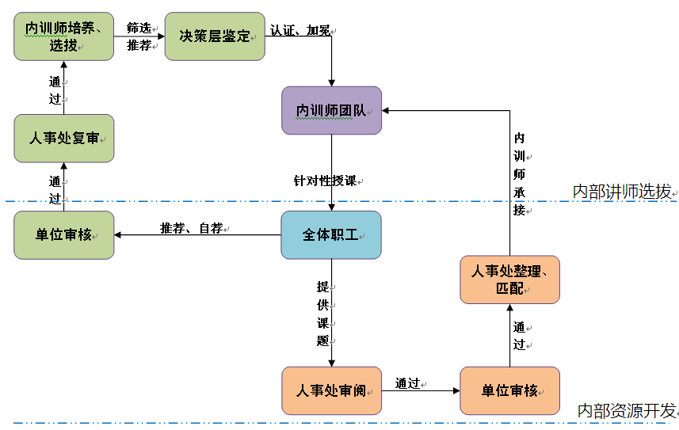

4、推动后备人才培养工作
延续“6-2-2”后备人才培养方式以岗位实战为主，加强后备人才岗位的实操能力，增设挂职锻炼环节作为重点考评内容；以培训提升为辅，将后备人才项目与公司级中基层管理人员培训进行整体融合，根据后备人才的不同层级确定培训课程的必修和选修，同时按规定课时完成每月的自主学习，由直属领导和隔级领导通过岗位实战表现、个人岗位实战总结，同时结合培训学习情况进行综合评定。
三、培训实施
公司级培训由人事根据公司年度培训计划负责具体组织实施、管理和追踪。
1、建立员工培训档案
班组级以上人员及各单位涉及外部培训人员均需填写唯一编号培训档案，该档案将集中记录每名参加公司内部和外部培训人员的基本信息、培训课时、考勤记录、培训课题、学习总结等培训有关记录，并由人事处统一管理。同时该档案将作为培训评分的一项重要指标和培训考评的重要依据，人事处将结合档案培训记录和学习总结内容进行实操情况的追踪抽查。
2、完善《班组成长学习手册》
班组长级人员为基层骨干，是将理论转化为实践的关键点，通过上级指导和培训学习发现生产中存在的不足，积极提出改善目标、制定改善计划并记录可稽核的改善结果，是建立《班组成长学习手册》的基本目的。结合上年度《手册》的使用情况，需继续加强班组长自主学习和自主改善的推进工作，严格管理改善行动的实效性。通过量化目标、稽核结果、责任到人等方式，带动各生产单位中基层管理人员主动寻找问题、挖掘自身潜力，以此促进生产水平的全面提升。

四、培训评估
1、班组建设培训评估
（1）通过《员工培训档案》对培训课时、培训出勤、参训情况、学习总结等培训涉及内容进行综合性评分。分别以公司级和厂级为单位进行人员排名，按月度评分结果落后人员（排名后5%）予以通报批评，按季度评分结果评选优秀职工(排名前5%)给予奖励。
（2）根据培训学习总结进行培训效果追踪，从培训传导、现场改善、能力提升等多个角度进行《班组成长学习手册》的检查工作。各车间根据班组改善实施情况由车间负责人进行评分，单位负责人审核。人事处通过月度改善成果抽查核定分数的有效性，按实际完成情况给予加分或减分。
（3）建立培训综合管理台账，将上述评分结果进行精准记录。该台账将作为参训员工年度排名核心依据，排名前10%人员给予奖励，同时将成为年度评优、评先重点选拔对象；另按生产主体单位、生产辅助单位进行划分，根据各单位参训人员综合平均分进行排名，评选年度优秀参训单位。
（4）后备人才评价结果按照各层级干部后备队总分进行排名，每个层级干部后备队，在本单位内按照优秀、良好、合格、有差距四个等级排序，采取强制分布形式，即优秀等级人员占总体人员比例的20%，良好等级人员占总体人员比例的30%，合格等级人员占总体人员比例的40%，有差距等级人员占总体人员比例的10%，评价为有差距的员工取消其后备人才资格。

